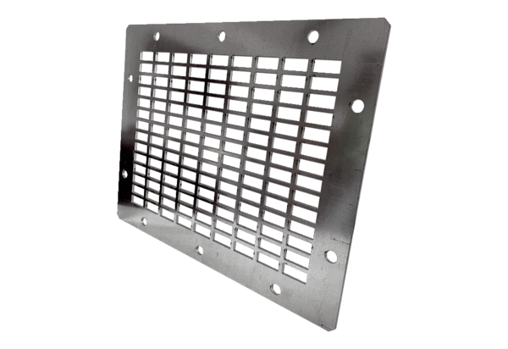Защитная решетка на выпуске SGAI GR 45Комплект поставки: 1 штукАссортимент: C
Номер артикула: 0073.0432Изготовитель: MAICO

